Elektronikskrot???

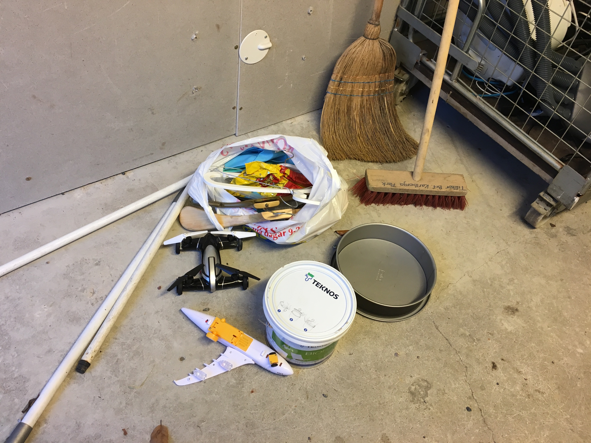

Plastleksaker, färg, metallformar, stålrör, galgar av olika material i en plastkasse och färg!!!, är inte elektronikskrot. Ta nu hand om det här, du som slängt det på det här sättet. Färg och trägalgar ska till kommunens sorteringscentral ”Returen” i Moraberg.

Det här sättet att sortera sopor på gör att våra avgifter till Telge Återvinning ökar och resulterar i att vi måste vi höja våra lägenhetsavgifter.

Styrelsen

